Contrôle 4^{ième} chimie. Nom, prénom, classe : …………………………………………………………

Domaines et composantes | Exercice(s) |  |  |  | Compétences du socle  contextualisées | Capacités
 | 1 | 2 | 3 | 4
S’exprimer, communiquer en utilisant la langue française | 1  2  3  4 |  |  |  | Rendre compte à l’écrit | Je suis capable de rédiger des phrases compréhensibles sans fautes d’orthographe ni de grammaire.
Pratiquer une démarche scientifique |  | 1  2  3 | 4 |  | Développer des modèles simples | Je suis capable d’interpréter une expérience avec le modèle moléculaire.
 | 1  2  3 |  |  | 4 | Effectuer un calcul numérique. Résoudre des problèmes impliquant des grandeurs proportionnelles. | Je suis capable de mener à bien les calculs demandés.

Ex 1 : Masse volumique : Un lingot d'or a une masse de 1000 g. La masse volumique de l’or est de 19,3kg/L. Calcule le volume d'un lingot d'or.

Ex 2 : Le modèle moléculaire :
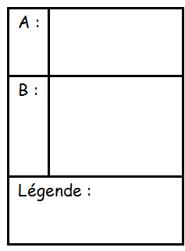
Une seringue contient un peu d'air (situation A) puis son extrémité est bouchée. Ensuite on tire sur le piston de cette seringue (situation B).
- Complète les deux rectangles en représentant les molécules de l’air. Tu indiqueras la légende pour tes molécules.
- Explique ton raisonnement avec le vocabulaire scientifique.

Ex 3 : modèle moléculaire :
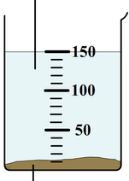
Représente ci-contre, les molécules d’eau et de sable dans la situation du schéma. Précise ta légende avec soin. Pour simplifier, tu considéreras l’eau comme pure.
Eau
sable
Légende :

Ex 4 : Masse volumique :
Doc 1 : valeurs de masses volumiques de différents isolants :
Masse volumique (kg/m³) | Matériaux isolant
59 | Laine de roche
32 | Ouate de cellulose
55 | Laine de bois
100 | Chènevotte

Jacques désire isoler sa maison avec de la laine de bois. Il a calculé la surface de la maison à couvrir est de 525m². Il a choisi les panneaux de 20cm d'épaisseur.

Doc 2 : Rappels de mathématiques :
V = S x e

V : volume en m³
S : la surface : en m²
e : épaisseur en m

Doc 3 : caractéristique des camions : http://www.transports-85.fr/materiel/index.html#bv000003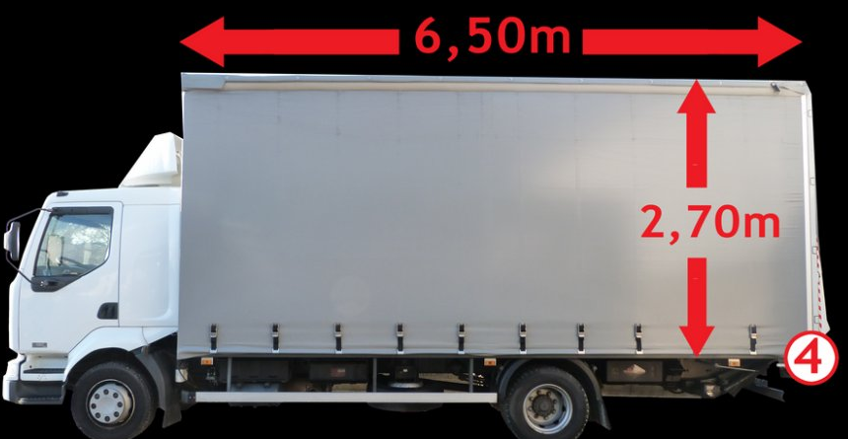

Camion 2 :
Porteur :  Hayon élévateur sous pont camion  Équipement ADR  Volume : 55m³  Masse maximale : 9T | Remorque  - Équipement ADR  - Volume : 52 m³  - Masse maximale : 6T

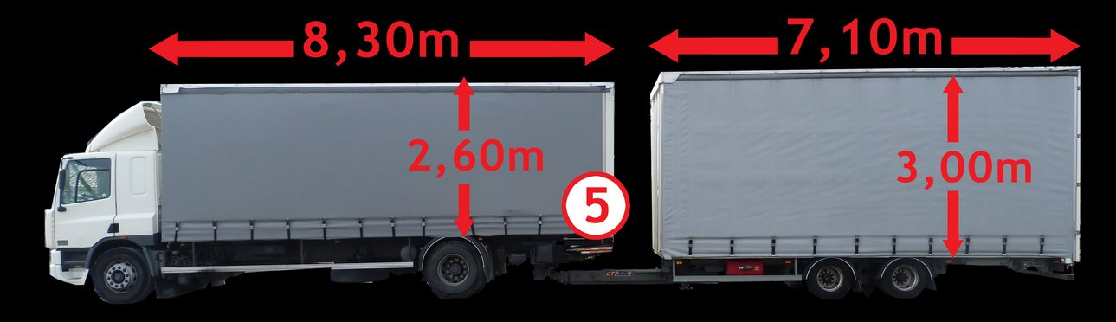

Camion 1 : Hayon élévateur rabattable 1,5T (4)
- Volume : 50m³
- Masse maximale : 6T

Question :
Quel camion sera le plus approprié pour ce transport ?
Argumente avec des calculs détaillés.

